【巩固练习】
一.选择题
1. （2016秋·惠民县期末）如果多项式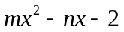能因式分解为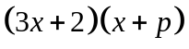，那么下列结论正确的是 ( ).
A.＝6 B.＝1 C.＝-2 D.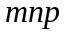＝3
2. 若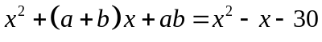，且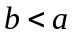，则的值为( ).
A.5 B.－6 C.－5 D.6
3. 将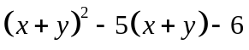因式分解的结果是( ).
A.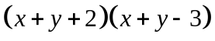 B. 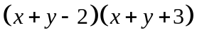
C.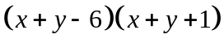 D. 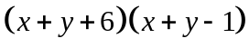
4．（滨湖区校级期中）把多项式1+a+b+ab分解因式的结果是（ ）
A．（a﹣1）（b﹣1） B．（a+1）（b+1） C．（a+1）（b﹣1） D．（a﹣1）（b+1）
5. 对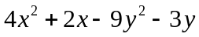运用分组分解法分解因式，分组正确的是( )
A. 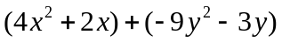 B. 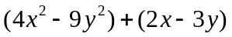
C. 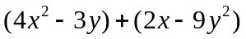 D. 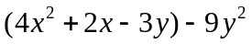
6．如果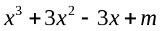有一个因式为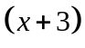，那么的值是（ ）
A. －9 B.9 C.－1 D.1
二.填空题
7.（2016•黄冈模拟）分解因式：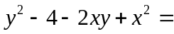 ．
8. 分解因式：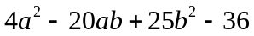= ．
9．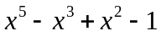分解因式的结果是__________.
10. 如果代数式有一因式，则的值为_________．
11．若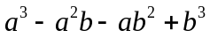有因式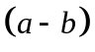,则另外的因式是_________.
12. 分解因式：（1）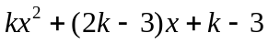；（2）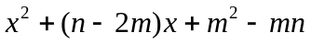
三.解答题
13. 已知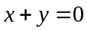，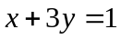, 求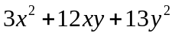的值.
14. 分解下列因式：
（1）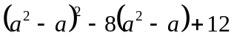
（2）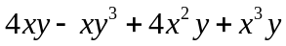
（3）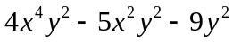
（4）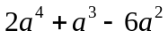
15.（2015•巴南区一模）先阅读下列材料：
我们已经学过将一个多项式分解因式的方法有提公因式法和运用公式法，其实分解因式的方法还有分组分解法、拆项法、十字相乘法等等．
（1）分组分解法：将一个多项式适当分组后，可提公因式或运用公式继续分解的方法．
如：ax+by+bx+ay=（ax+bx）+（ay+by）
=x（a+b）+y（a+b）
=（a+b）（x+y）
2xy+y²﹣1+x²
=x²+2xy+y²﹣1
=（x+y）²﹣1
=（x+y+1）（x+y﹣1）
（2）拆项法：将一个多项式的某一项拆成两项后，可提公因式或运用公式继续分解的方法．如：
x²+2x﹣3
=x²+2x+1﹣4
=（x+1）²﹣2²
=（x+1+2）（x+1﹣2）
=（x+3）（x﹣1）
请你仿照以上方法，探索并解决下列问题：
（1）分解因式：a²﹣b²+a﹣b；
（2）分解因式：x²﹣6x﹣7；
（3）分解因式：a²+4ab﹣5b²．
【答案与解析】
一.选择题
1. 【答案】B；
【解析】，
∴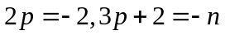，解得.
2. 【答案】B；
【解析】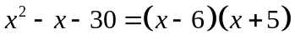，由，所以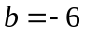.
3. 【答案】C；
【解析】把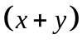看成一个整体，分解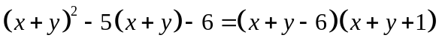.
4. 【答案】B；
【解析】解：1+a+b+ab
=（1+a）+b（1+a）
=（1+a）（1+b）．
故选：B．
5. 【答案】B；
【解析】A各组经过提取公因式后，组与组之间无公因式可提取，所以分组不合理.B第一组可用平方差公式分解得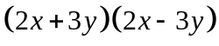，与第二组有公因式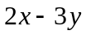可提取，所以分组合理，C与D各组均无公因式，也不符合公式，所以无法继续进行下去，分组不合理.
6. 【答案】A；
【解析】由题意当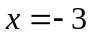时，代数式为零，解得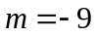.
二.填空题
7. 【答案】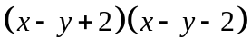．
【解析】解：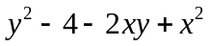
=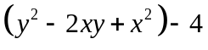
=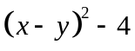
=．
8. 【答案】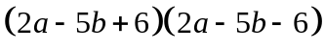；
【解析】原式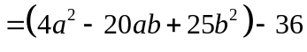
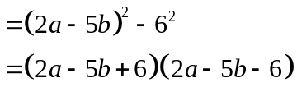
9. 【答案】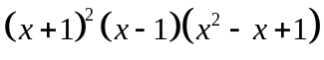；
【解析】原式.
10.【答案】16；
【解析】由题意当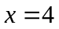时，代数式等于0，解得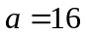.
11.【答案】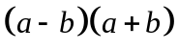；
【解析】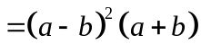.
12.【答案】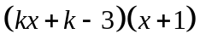；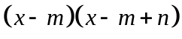；
【解析】；
.
三.解答题
13.【解析】
解：
由，解得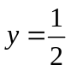
所以，原式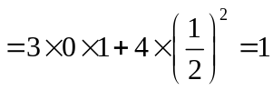.
14.【解析】
解：（1）原式；
（2）原式；
（3）原式；
（4）.
15.【解析】
解：（1）原式=（a+b）（a﹣b）+（a﹣b）=（a﹣b）（a+b+1）；
（2）原式= x²﹣6x+9-16
=（x-3）²﹣16
=（x-3+4）（x-3-4）
=（x+1）（x﹣7）；
（3）原式= a²+4ab﹣5b²
= a²+4ab+4b²﹣9b²
= （a+2b）²﹣9b²
=（a +2b﹣3b）（a+2b +3b）
=（a﹣b）（a+5b）．

